Cupa FM

Runda I

- Când s-a înrolat în armată, actorul cowboy Slim Pickens a spus că domeniul său de activitate este ACESTA, însă funcționarul nu a auzit bine și l-a repartizat la transmisiuni.
Î: Ce cuvânt englez de origine spaniolă a rostit Slim? [5]
R: Rodeo
C: funcționarul a auzit „radio”.

- Atenție, omisiuni!
O listă de pe rationalwiki.org conține personalități neplăcute despre care am putea spune că au influențat negativ relația publicului cu vaccinurile. Lista a fost numită în glumă „icks against icks” (EN).
Î: Care 2 litere au fost omise de două ori in textul întrebării?

R: PR
C: Pricks cu sens dubu de înțepătură și nesimțit, relația publicului era un indiciu la PR.
S: https://rationalwiki.org/wiki/Anti-vaccination_movement?fbclid=IwAR0tahN2qttHXQzp4I8xNgK-_8UGD0aLL1dTIQW-nJR--A_VvgrR-voDm94

- Un articol recent despre ELE în pandemie a fost intitulat „Jocul cu focul”(tradus).
Î: Răspundeți prin 2 cuvinte ce sunt ele?

R: Jocurile olimpice
C: Aluzie la flacăra olimpică și riscul de transmitere COVID la evenimente
S: revista „Der Spiegel”

- O rețetă mai deosebită propune gătirea somonului la EA. Conform rețetei, somonul poate fi astfel fiert, gătit la aburi sau copt în funcție de setările EI. Avantajul acestei metode de prepare ar fi faptul că nu vor exista deloc mirosuri după gătit.
Î: Numiți-o pe EA prin 4 cuvinte.

R: Mașina de spălat vase
C: Conform sursei se pot pune în același timp și vase la spălat, dacă somonul e împachetat sufcient de bine
S: https://web.archive.org/web/20100819212216/http://www.wildlifenews.alaska.gov/index.cfm?adfg=wildlife_news.view_article&issue_id=40&articles_id=230

- Atenție, în întrebare au fost omise 2 cuvinte!
După ieșirea din lockdown în Noua Zeelandă, prim-ministra a mulțumit public unei echipe de 5 oameni pentru succesul în lupta cu coronavirusul.
Î: Care 2 cuvinte, dintre care unul de legătură, au fost omise din întrebare?

R: milioane de
C: Le mulțumea, de fapt, tuturor cetățenilor pentru efortul colectiv
S: https://www.theguardian.com/world/2020/may/11/ardern-announces-new-zealand-will-reopen-schools-offices-and-restaurants-this-week

- Proiectul Gloriei Naționale [Guogang în original] a fost conceput în 1961 și abandonat în 1972, după o decizie a ONU. Proiectul presupunea _________ ______ ____________. Cele trei cuvinte omise încep cu aceeași literă.
Î: Scrieți-le.

R: Cucerirea Chinei continentale/comuniste
C: Era proiectul Taiwanului de a cuceri China comunistă și a reîntregi țara. Puțin nerealist. În 1971 ONU a rescunoscut RPChineză ca reprezentat al Chinei la ONU, în locul Taiwanului.

- 31 octombrie 2000 a fost ultima zi când toți membrii rasei umane s-au...
Î: Terminați afirmația prin 3 cuvinte.

R: Aflat pe Pământ
C: Din acea zi Stația Spațială Internațională a fost locuită continuu. Momentan sunt 7 persoane.

- Amatorii californieni de skateboard au profitat de seceta din 1977 pentru a se antrena în ALFELE localnicilor. Determinant a fost și designul în formă de rinichi al multor ALFE, creat de arhitectul peisagist Thomas Church.
Î: Ce sunt ALFELE?

R: Piscine
C: Grădina reședinței Donnell, proiectată de Church în 1947-48, a servit ca model pentru curtea multor reședințe californiene și nu numai, la fel și designul specific –kidney – al piscinei. În timpul secetei din 1977 oamenilor trebuiau să facă economie de apă, iar în piscinele goale au început să se antreneze skaterii, care au inventat astfel tehnici și trucuri noi.

- Material distributiv:
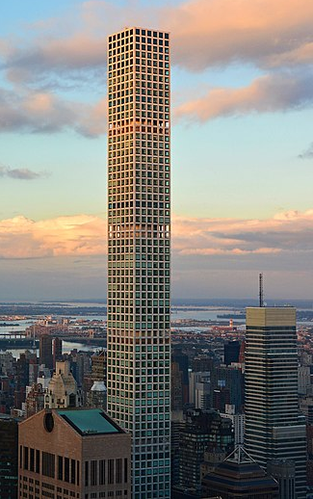
În imagine vedeți cea mai înaltă clădire rezidențială din New York, care are 436 de metri înălțime. Construcția este alcătuită din blocuri de 12 etaje separate prin 2 etaje „goale”, ca protecție împotriva Xului.
Î: Ce este X?
R: Vântul
C: Vântul trece astfel prin etajele „goale” și clădirea se balansează mai puțin
S: https://en.wikipedia.org/wiki/432_Park_Avenue#Structural_features

- „Criza curului” este numele unei fenomen care a afectat iremediabil o industrie elvețiană în anii 1970. Din numele fenomenului am omis 2 litere.
Î: Scrieți cele 2 litere.

R: AȚ
C: Majoritatea companiilor elvețiene au preferat să producă în continuare ceasuri mecanice, în timp ce companii din întreaga lume au început să producă ceasuri cu cuarț.

- Atenție, listă:
Onorabil
Răutăcios
Capabil
Arcadă
a înlătura
încercuire
Acestea ar fi câteva exemple de „Cuvinte cangur” în limba română. ”Cuvinte-cangur” este un termen preluat din limba engleză și desemnează cuvinte ce conțin ...
Î: Continuați prin 2 cuvinte.

R: propriile sinonime
C: Onorabil, Răutăcios, Capabil, Arcadă, încercuire, a înlătura

- Însuși Arpad Imre a mărturisit că să faci un clasament al LOR e ca și cum ai măsura poziția unui dop de plută pe o mare agitată cu un metru legat de o funie. Nu vă întrebăm numele scurt de familie al lui Arpad Imre.
Î: Cine sunt EI?
R: Jucătorii de șah
C: Arpad Imre Elo, fizician și șahist maghiaro-american, este cel care a conceput sistemul de rating în șah, sistem care îi poartă numele.

Runda II
- Titlul unui articol despre posibilitatea de tratare a problemelor de cuplu cu ajutorul medicamentelor face aluzie la o formație rock din SUA înființată în 2001.
Î: Numiți formația prin 3 cuvinte în limba engleză.

R: My chemical romance
S: https://www.theatlantic.com/family/archive/2020/01/should-marriage-therapists-give-couples-mdma/605059/

- Există un preparat homeopatic care constă dintr-o soluție extrem de diluată din X. Se consideră că preparatul ar ajuta la rezolvarea problemelor de comunicare, întrucât X chiar a fost o barieră fizică. Denumirea latină a preparatului constă din două cuvinte, dintre care unul este Murus, iar celălalt un termen geografic.
Î: Numiți-l pe X prin două cuvinte.

R: Zidul Berlinului
C: Preparatul constă din fragmente măcinate foarte mărunt din Zid diluate in apă și alcool. Se cheamă Murus Berlinensis. P.s. Homeopatia nu este „medicină naturistă”, ci o pseudoștiință.
S: https://www.theguardian.com/lifeandstyle/shortcuts/2019/aug/21/berlin-wall-pills

- Companiile aeriene și nu numai folosesc un EL de tip matrice numit Aztec, deoarece seamănă cu o piramidă aztecă văzută de sus. Cel mai cunoscut EL de tip matrice are drept nume 2 litere vecine în alfabet.
Î: Numiți-L pe EL sau scrieți cele 2 litere.
R: Barcode/ QR
C: Cel mai cunoscut barcode 2D/de tip matrice este QR. Tipul Aztec este standardul în transportul aerian (pe boarding pass-uri), precum și pe biletele online Deutsche Bahn, Eurostar și altele.

- După ce Uwe Hohn a stabilit recordul de 104.8 metri la proba de aruncare a suliței, Comitetul Federației Internaționale de Atletism a decis să modifice designul suliței. Unul dintre considerente a fost _________ _____________. Cele două cuvinte încep cu aceeași consoană.
Î: Scrieți-le. [9:13]
R: Siguranța spectatorilor
C: În 1984 Uwe Hohn a spart bariera de 100 de metri, iar desfășurarea probei în stadioane devenea problematică. Un alt motiv a fost că sulițele tradiționale aterizau adesea plat, ceea ce se consideră fault, dar ducea la nenumărate controverse. Noile sulițe se înfigeau mult mai des la aterizare și zburau cu 10% mai puțin.

- Primele ELE conțineau imagini cu potcoave și clopote. Astăzi vorbitorii de limbă engleză le mai numesc în glumă „fruities” sau „hoți cu o singură mână”.
Î: Ce sunt ELE? Puteți răspunde și în engleză.
R: Slot-machines/ aparate/ păcănele etc
C: au o mână de care tragi și-ți fură banii

- Fizicianul german Max von Laue, născut în 1879, a fost un spirit liber și care nu făcea compromisuri. Se spune că timp de câțiva ani a avut mereu câte un pachet în mâini când ieșea din casă. Motivul era de a evita să FACĂ ACEST LUCRU.
Î: Ce anume?
R: Să execute salutul nazist
C: von Laue a fost un oponent deschis al nazismului și a după război a fost un reminder că se putea trăi în nazism și fără a te compromite. Bine, a ajutat și faptul că era laureat Nobel

- Atenție, din întrebare au fost omise 5 litere!
Organizația non-profit „Dignitas” joacă un rol important atât în romanul „Eu înaintea ta”, cât și în filmul „O scurtă ședere în Ea”.
Î: Care 5 litere au fost omise din titlul filmului?
R: LVEȚI
C: „Dignitas” este o organizație elvețiană ce oferă servicii de eutanasiere, permițându-le oamenilor (în special celor grav-bolnavi) să moară cu demnitate.
- „MacGuffin” este numele glumeț al unui obiect care nu este important în sine și există doar pentru ca intriga unei creații (film, roman etc) să se miște înainte. Unul dintre cele mai vechi exemple cunoscute este ACEST sfânt care apare în multe cărți, filme, sau chiar jocuri precum Assasin`s Creed.
Î: Care sfânt?
R: Graal
C: Scopul Graalului este să fie căutat, la fel ca cel al Șoimului maltez din romanul omonim și multe altele. Nu este un sfânt-persoană, ci un obiect.

- Death by [3 litere omise] // Moarte cauzată de [3 litere omise] este titlul unui articol de pe wikipedia unde aflăm despre persoane care au rămas fără combustibil, au căzut de pe stânci, s-au rătăcit, au nimerit în furtuni și multe altele.
Î: Scrieți cele trei litere omise.
R: GPS
C: Despre oameni care au urmat fără discernământ instrucțiunile GPS-ului.

- Material distributiv:
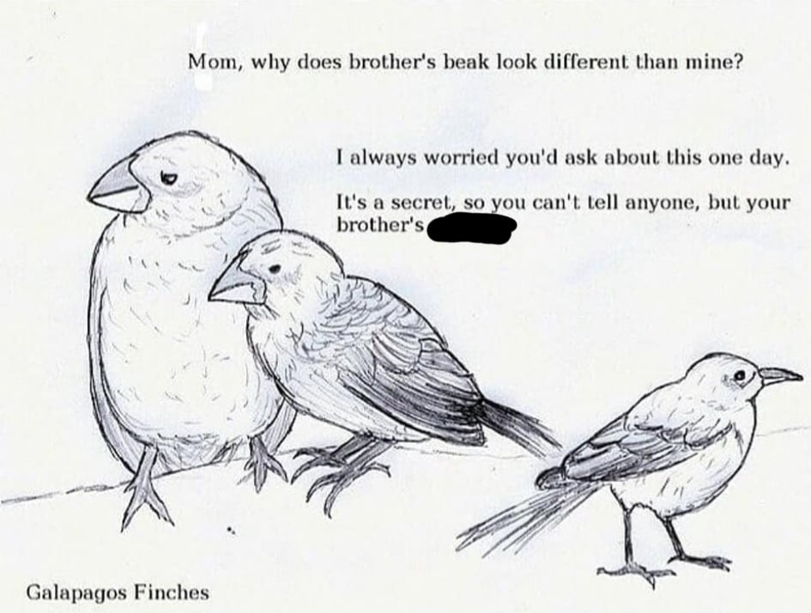
Traducere:
- Mama, de ce ciocul fratelui meu arată diferit de al meu?
- Mereu mi-a fost frică că o să întrebi asta. E un secret, nu ai voie să zici nimănui, dar fratele tău este cuvânt omis.
Î: Restabiliți cuvântul omis în engleză sau română. (Memo – scrieți citeț)

R: adapted/adaptat
C: Joc de cuvinte – adopted/adapted, ca aluzie la evoluție
- Filosoful La Bruyère nu era foarte iubit și când a fost în sfârșit admis în Academia Franceză, instituție cu doar 40 de membri, dușmanii i-au dedicat următoarea epigramă:
Pe La Bruyere dacă-l aleg
Nu-i treaba chiar așa maro
Patruzeciul nu-i întreg
Dacă n-ai niciun ____
Î: Ce cuvânt am omis din epigramă?
R: Zero
- Întrebare de la Loredana Molea.
Termenul de „illeism” descrie persoanele care FAC ASTA. Părinții FAC ASTA mai ales când copiii lor sunt mici. Donald Trump, Zlatan Ibrahimovici, Terry Jeffords sau Dobby se numără printre cei care FAC ASTA frecvent.
Î: FAC CE anume?
R: Vorbesc despre sine la persoana a III-a
C: din latinescul ille = el, acela. Părinții se referă la sine cu Mama sau Tata pentru că bebelușii încă nu înțeleg pronumele personale.

Runda III

- În cartea Summa Technologiae din 1964 Stanisław Lem anticipează mai multe tehnologii existente astăzi, printre care și cea a motoarele de căutare, pe care Lem o numește „adrianologie”. În cuvântul „adrianologie” am schimbat puțin ordinea literelor.
Î: Scrieți cuvântul corect.
R: Ariadnologie
C: aluzie la firul Ariadnei, care-ți permite să nu te pierzi.
- Atenție, omisiune!
Beta este un sinonim argotic pentru ochelari. Care 5 litere au fost omise din propoziția de mai sus?

R: icicl
C: Bicicleta
S: https://dexonline.ro/definitie/ochelari/524665

- Atenție, în întrebare cuvântul EA este o înlocuire!
Într-un documentar se povestește despre viața traficantului de droguri Sal Magluta, care crescuse într-o familie de imigranți în SUA. Printre altele se relatează și despre cum își păcălea părinții că EA se descifrează ca ”Felicidad”, făcându-i astfel să fie foarte mândri de el. În mod incidental sau nu, EA reprezintă de fapt alt cuvânt în limba engleză.
Î: Ce cuvânt?

R: Fail
C: Ea este nota F. Sal le spunea părinților că toate notele lui de F vin de la Felicitări. Sistemul de notare în SUA începe de la A la F. Ultima notă de trecere este D, litera E lipsind din sistem. O posibilă argumentare a faptului că F și nu E e prima notă de picare este că vine de la cuvântul Fail, iar E ar fi putut fi confundat cu Excellent.
S: https://medium.com/knowledge-stew/a-failing-grade-hasnt-always-been-an-f-e3581790e2ba
Serialul Cocaine Cowboys pe Netflix

- X invers (reverse X) este practica de a crea imagini temporare prin a înlătura murdăria de pe o suprafață.
Î: Ce cuvânt cunoscut la plural a fost înlocuit prin X?

R: graffiti
S: https://en.wikipedia.org/wiki/Reverse_graffiti

- Glumă de pe Reddit: Având în vedere compoziția sticlei și a betonului, am putea spune că zgârâie-norii sunt niște ELE de X gigante.
Cel mai înalt EL de X din lume are de fapt doar 21 de metri și a fost construit sub formă triunghiulară.
Î: Ce a fost înlocuit prin ELE de X?
R: castele de nisip
- Un studiu din 2010 a determinat că este mai probabil ca un tânăr X să facă insuficiență renală prin deshidratare decât Ycii acestuia, mai ales în timpul nopții.
Î: Numiți-i pe X-și și Y-ci.

R: medici, pacienți
C: Medicii începători se neglijează de multe ori pe ei înșiși mai ales în gărzi, nehidratându-se corespunzător, ceea ce duce la afectarea funcției rinichilor. Studiul era facut comparativ cu pacienții de pe terapie intensivă, unde gradul de hidratare a pacienților este foarte atent urmărit.
S: https://www.bmj.com/content/341/bmj.c6761
- În București există un muzeu care ne permite să privim în viața unei familii din comunismul anilor 80. Numele muzeului este un cuvânt rus cu prima literă modificată.
Î: Scrieți numele muzeului.
R: Ferestroika
- Atenție, în întrebare s-au efectual înlocuiri!
„Greendarea de 10 secunde” este titlul unei cărți biografice despre un tip care a folosit pentru greendare un elicopter. În serialul OZ un personaj reușește să greendeze pentru câteva luni deoarece actorul care îl juca a primit un rol într-o miniserie.
Î: Ce cuvânt/expresie am înlocuit prin green?
R: Eva (dare din închisoare)
C: Absența personajului lui Kirk Acevedo, care a primit un rol în Band of Brothers, a fost explicată prin faptul că el a evadat din închisoarea OZ. Înlocuirea face aluzie la actrița Eva Green.

- Material distributiv:
The Long Now Foundation este o organizație care promovează gândirea pe termen lung.
Î: Ținând cont și de logo, încercați să scrieți anul curent așa cum o fac ei.
R: 02021
C: Adică cu 5 cifre. X cu bară deasupra este 10.000 în sistem roman.
- Cuvântul „pectopah” este un cuvânt glumeț cu care americanii denumesc uneori ALFELE rusești, balcanice etc.
Î: Ce sunt ALFELE?
R: Restaurante
C: „pectopah” imită modul în care este scris cuvântul în grafie chirilică: ресторан.
- Logica este titlul (tradus în română) al unui film semi-documentar de 35 de zile. Iată o listă incompletă a orașelor în care au avut loc filmări: Stockholm, Rotterdam, Malaga și Shenzen. Din titlul filmului am omis 3 litere.
Î: Care?
R: STI/ IST
C: Filmul se cheamă „Logistica” și urmează drumul unui pedometru din fabrică până la livrarea lui într-un magazin suedez.

- Apropo, noi deja ne bucurăm de aprecierile pe care le vom primi pentru această cupă.
Glumă-calambur conspiraționistă:
Î: Răspundeți prin două cuvinte cum refuzi politicos vaccinul anti COVID.

R: Mulțumesc anticipat
S: WWW de pe fb

